Дисциплина: Безопасность жизнедеятельности.
Преподаватель: Федоров А В Группа: АДП-22
дата 30.11.21
Время выполнения 2 часа
Задание:

Тема: Классификация чрезвычайных ситуаций.

Изучить материл, краткий конспект.

Выполненное задание присылать на почту:fedorov778899@mail.ru

Классификация чрезвычайных ситуаций
В соответствии с Федеральным законом «О защите населения и территорий от чрезвычайных ситуаций природного и техногенного характера» - чрезвычайная ситуация (далее – ЧС) - обстановка на определенной территории, сложившаяся в результате аварии, опасного природного явления, катастрофы, стихийного или иного бедствия, которые могут повлечь или повлекли за собой человеческие жертвы, ущерб здоровью людей или окружающей природной среде, значительные материальные потери и нарушения условий жизнедеятельности людей.
Чрезвычайные ситуации классифицируются по различным признакам. В соответствии с постановлением Правительства РФ № 304 от 21.05.2007 г. «О классификации чрезвычайных ситуаций природного и техногенного характера» по масштабам распространения и тяжести последствий ЧС природного и техногенного характера подразделяются на ЧС локального характера, ЧС муниципального характера, ЧС межмуниципального характера, ЧС регионального характера, ЧС межрегионального характера, ЧС федерального характера.
К ЧС локального характера относятся ЧС, в результате которых территория, на которой сложилась чрезвычайная ситуация и нарушены условия жизнедеятельности людей (далее - зона чрезвычайной ситуации), не выходит за пределы территории объекта, при этом количество людей, погибших или получивших ущерб здоровью (далее - количество пострадавших), составляет не более 10 человек либо размер ущерба окружающей природной среде и материальных потерь (далее - размер материального ущерба) составляет не более 100 тыс. рублей.
ЧС муниципального характера - те ЧС, в результате которых зона ЧС не выходит за пределы территории одного поселения или внутригородской территории города федерального значения, при этом количество пострадавших составляет не более 50 человек либо размер материального ущерба составляет не более 5 млн рублей, а также данная ЧС не может быть отнесена к ЧС локального характера.
К ЧС межмуниципального характера относятся ЧС, в результате которых зона ЧС затрагивает территорию двух и более поселений, внутригородских территорий города федерального значения или межселенную территорию, при этом количество пострадавших составляет более 50 человек либо размер материального ущерба составляет не более 5 млн рулей.
ЧС регионального характера - те ЧС, в результате которых зона ЧС не выходит за пределы одного субъекта РФ, при этом количество пострадавших составляет свыше 50 человек, но не более 500 человек либо размер материального ущерба составляет свыше 5 млн рублей, но не более 500 млн рублей.
К ЧС федерального характера относятся ЧС, в результате которых количество пострадавших составляет свыше 500 человек либо размер материального ущерба составляет свыше 500 млн рублей.
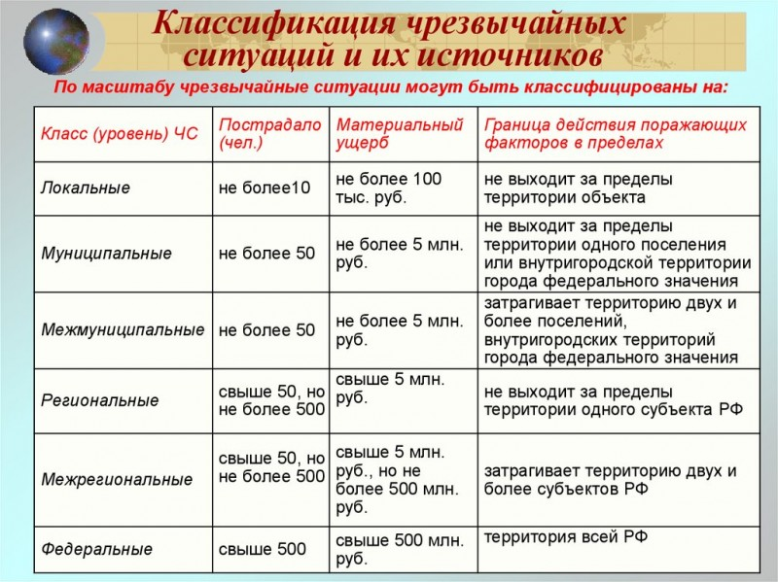

По природе возникновения ЧС можно разделить на техногенные, природные, экологические, антропогенные, социальные и комбинированные.
К техногенным относятся чрезвычайные ситуации, происхождение которых связано с техническими объектами: взрывы, пожары, аварии на химически опасных объектах, выбросы радиационных веществ на радиационно опасных объектах, аварии с выбросом экологически опасных веществ, обрушение зданий, аварии на системах жизнеобеспечения, транспортные катастрофы и др.
К природным относятся ЧС, связанные с проявлением стихийных сил природы: землетрясения, цунами, наводнения, извержения вулканов, оползни, сели, ураганы, смерчи, бури, природные пожары и др.
К экологическим бедствиям (ЧС) относятся аномальные изменения состояния природной среды: загрязнения биосферы, разрушение озонового слоя, опустынивание, кислотные дожди и т. д.
К биологическим ЧС относятся: эпидемии, эпизоотии, эпифитотии.
К социальным ЧС - события, порождаемые обществом и происходящие в обществе: межнациональные конфликты с применением силы, терроризм, грабежи, насилия, противоречия между государствами (войны), голод и др.
Антропогенные ЧС - следствия ошибочных действий людей.
По причине возникновения ЧС делятся на случайные (непреднамеренные) и преднамеренные. К последней группе относятся террористические акты, экстремистские действия, другие умышленные действия. Большинство ЧС носят случайный характер. Однако это не значит, что возникновение и развитие ЧС не подчиняется никаким закономерностям.
По режиму времени ЧС делятся на чрезвычайные ситуации мирного времени и военного времени.
По скорости развития ЧС делятся на: внезапные (землетрясения, взрывы, транспортные аварии); стремительные (связанные с пожарами, выбросами СДЯВ, АХОВ); умеренные (паводки, наводнения, извержения вулканов и др.).
Чрезвычайные ситуации характеризуются качественными и количественными критериями. К качественным критериям относятся: временной (внезапность и быстрота развития событий); социально-экологический (человеческие жертвы, выведение из хозяйственного оборота больших площадей); социально-психологический.
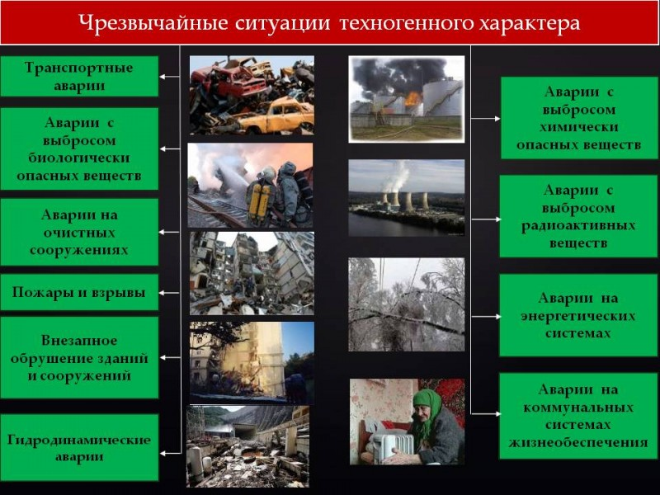
Основные причины возникновения ЧС:
внутренние: сложность технологий, недостаточная квалификация персонала, проектно-конструкторские недоработки, физический и моральный износ оборудования, низкая трудовая и технологическая дисциплина;
внешние: стихийные бедствия, неожиданное прекращение подачи энергоносителей, технологических продуктов, терроризм, войны.
Характер развития ЧС.
Возникновение ЧС обусловлено наличием остаточного риска. В соответствии с концепцией остаточного риска абсолютную безопасность обеспечить невозможно. Поэтому принимается такая безопасность, которую приемлет и может обеспечить общество в данный период времени.
Условия возникновения ЧС: наличие источника риска (давления, взрывчатых, ядовитых, РВ); действия фактора риска (выброс газа, взрыв, возгорание); нахождение в очаге поражения людей, сельскохозяйственных животных и угодий.
Источники чрезвычайных ситуаций
Источниками возникновения ЧС могут быть опасные природные явления, техногенные происшествия, особо опасные инфекционные заболевания людей и животных, а также современные средства поражения.
По причине возникновения источники ЧС подразделяют на три группы: природные, антропогенные и смешанные.
Природные источники чрезвычайных ситуаций
Возникают в результате разного рода возмущений в естественной среде обитания человека и подразделяются: на геолого-геофизические, гидрометеорологические, аэрометеорологические, биологические.
Геолого-геофизические источники ЧС возникают в результате возмущения внутри и на поверхности земной коры. К ним относятся: землетрясения, извержения вулканов, оползни, сели, лавины, пыльные бури и т.п.
Гидрометеорологические источники ЧС формируются в гидросфере. Это, прежде всего, циклоны, цунами, штормы, наводнения и т.п.
Аэрометеорологические источники ЧС возникают вследствие возмущений в нижних слоях атмосферы. К ним относятся: ураганы, бури, смерчи, ливни, снегопады и т.п.
Биологические источники ЧС - это особо опасные инфекционные заболевания и массовые отравления людей, инфекционные заболевания сельскохозяйственных животных и растений, массовое распространение вредителей и т.п.
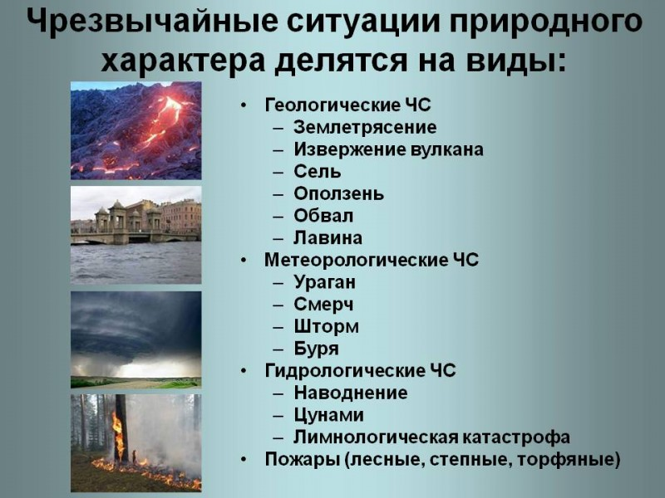
Антропогенные источники чрезвычайных ситуаций
Возникают в искусственной среде обитания, созданной человеком, и подразделяются на две группы: техногенные и социальные.
К техногенным источникам ЧС относятся, прежде всего, пожары, аварии на радиационно и химически опасных объектах, транспорте, инженерных сетях, гидротехнических и других объектах жизнеобеспечения.
Социальные источники ЧС включают в себя вооруженные столкновения на почве межгосударственных, межнациональных, межрелигиозных конфликтов; терроризм, преступность, наркоманию и т.п.
Смешанные источники чрезвычайных ситуаций
Обусловлены активным антропогенным воздействием на окружающую среду, под влиянием которого возникают новые или усиленно развиваются существующие природные источники ЧС. К ним относятся источники ЧС, связанные с изменением состояния суши, атмосферы, гидросферы, вследствие негативного воздействия человека на биосферу и др.

